Ахилл и Троя.

Студия «Warner Bros.» сняла великолепный фильм «Троя»,который поставил передо мной ряд вопросов,на которые я хотел сам себе и вам ответить.
Режиссёр Wolfgang Petersen правельно утвердил на роль Ахиллеса Бреда Пита представителя чисто славянской внешности в американском кино.Ахилл в отличее от тёмноволосых греков белокур и голубоглаз. Он родом из наших краёв,т.е. бассейна Чёрного моря на побережье которого жили праидоевропейцы.
Хотя греки и выводили свои роды из мифологии,эти рода древнее.чем созданная ими самими мифология с её богами.
Об этом можно прочесть в книге Петухова Ю.Д. «Тайны древних руссов» Русские боги Олимпа стр 230-243

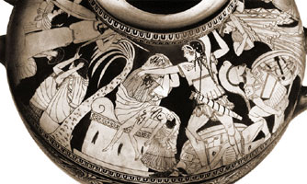

Ахилл приводит пятьдесят кораблей к берегам Трои, захватывает троянские города, в том числе - Лирнесс, где его военной добычей становится прекрасная Брисеида.
. Композиционный центр "Илиады" - гневная обида Ахилла на предводителя экспедиции Агамемнона, отнявшего у него девушку. После чего Ахилл отказывается продолжать войну и удаляется в свой шатер, и только гибель от руки Гектора Патрокла, близкого друга Ахилла, заставляет последнего вновь вступить в бой.

Он беспощадно поражает убегающих троянцев и в поединке, у стен Трои, одолевает Гектора, после этого привязывает искалеченное тело к колеснице и на глазах у потрясенных и оскорбленных соплеменников побежденного волочит его в свой лагерь, однако, насытив гнев, Ахилл за выкуп выдает тело Гектора его отцу Приаму, царю Трои.
Почти во всех источниках, в которых упоминается Елена, подчеркивается ее удивительная красота, она была богиней еще в догреческий период, причем ее имя связывалось с птицами и деревьями. Елену похитил Тесей, но братья освободили ее, что со смертного ложа Елена была унесена, чтобы жить вечно с Ахиллом на "белом острове" в Черном море.

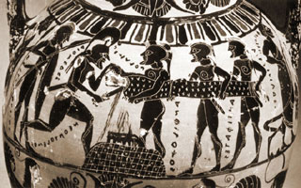

Множество легенд связано с именем Ахилла. Одна из них гласит: мать, Фетида, желая сделать сына бессмертным, погрузила младенца, удерживая за пятку, в воды Стикса; таким образом, пятка осталась единственной незащищенной частью тела (отсюда выражение "ахиллесова пята", т. е. уязвимое место, и в анатомии - "ахиллово сухожилие"), и именно в пятку Ахилла, когда он ворвался в Трою, попала отравленная стрела Париса, направляемая рукой Аполлона.
На 18-й день тело Ахилла было сожжено, и прах в золотой урне, изготовленной Гефестом, погребён вместе с прахом Патрокла у мыса Сигей (при входе в Геллеспонт со стороны Эгейского моря) (Hom. Od. XXIV 36-86). Душа Ахилла, по верованиям древних, была перенесена на остров Левка, где герой продолжал жить жизнью блаженных (Paus. Ill 19, 11 след.).

Указав Голое устье Истра( Дуная) Флавий Арриан уделяет особое внимание описанию острова Левка (т. е. Белый, соврем. Змеиный).
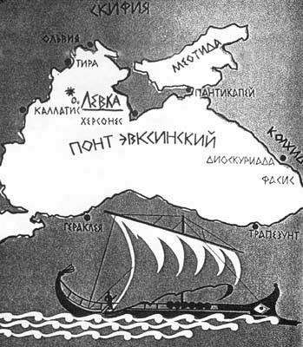

Этот небольшой, затерявшийся в открытом море, остров был посвящен Ахиллу и пользовался исключительно широкой известностью и популярностью, особенно в среде мореплавателей.
«Почти против этого устья, если плыть прямо в море с ветром апарктием, лежит остров, который одни называют островом Ахилла, а другие «Бегом Ахилла, а третьи по цвету – Белым». Есть предание, что его подняла со дна моря Фетида для своего сына и что на нем живет Ахилл. На острове есть храм Ахилла с его статуей древней работы. Людей на острове нет; на нем пасется только немного коз; их, говорят, посвящают Ахиллу все пристающие сюда. Есть в храме много и других приношений -- чаши, перстни и драгоценные камни, а также надписи, одни на латинском, другие на греческом языке, составленные разными метрами в похвалу Ахиллу. Некоторые, впрочем, относятся и к Патроклу, потому что все, желающие угодить Ахиллу, вместе с ним почитают и Патрокла.

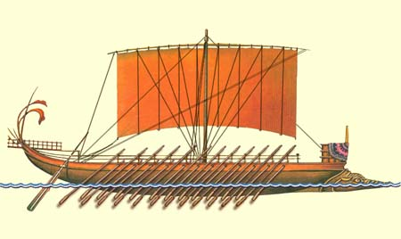Бирема корабль Ахилла

Много птиц гнездится на острове чайки, нырки и морские вороны в несметном количестве. Эти птицы очищают храм Ахилла: каждый день рано утром слетают они к морю, затем, омочив крылья, поспешно летят с моря в храм и окропляют его; а когда этого будет достаточно, они обметают крыльями пол храма».
«Тамань была городом Ахиллеоном, переименованным позже в
Гермонассу. А до Ахиллеона город назывался Мирмидон или Мирмикон. Арриан пишет в своем «Описании морского берега», что Ахилл происходил из городка Мирмикон, лежащего у Меотидского (Азовского) моря, откуда его изгнали за необузданный нрав. Поэтому он и уехал в Фессалию, куда раньше переселился его отец Пелей.
Страбон также подтверждает: «Дальше от Мирмикия на азиатской стороне лежит деревня, называемая Ахиллиум». Упоминается и его накидка, скрепленная на манер кочевников фибулой, привычка сражаться пешим, белокурые волосы, светло-синие глаза.
Известно, что сражаться пешим в крови у греков, но никак не у конных скифов. Это также подтверждает, что Ахилл – не скиф, а просто житель «скифских» мест,славянин. Замечу также, что в устье Днепра имеется остров Тендра и Джарылгач, называемых раньше «Ахиллов Бег». Значит, Мирмидонское царство Ахилла охватывало весь северо-восточный берег Черного моря с Крымом.» - от Игоря Гаршина.

. 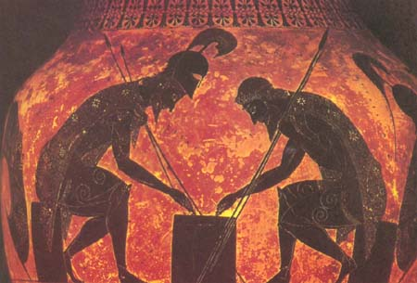 Ахилл и Аякс играют в кости.

На острове есть храм Ахилла с его статуей древней работы. Людей на острове нет; на нем пасется только немного коз; их, говорят, посвящают Ахиллу все пристающие сюда.

Есть в храме много и других приношений - чаши, перстни и драгоценные камни, а также надписи, одни на латинском, другие на греческом языке, составленные разными мэтрами в похвалу Ахиллу.
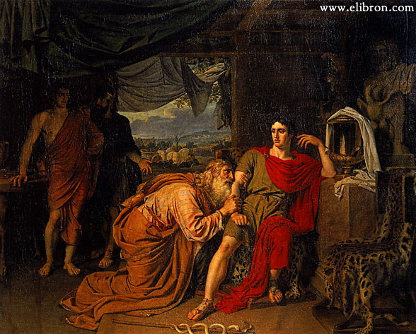

Царь Трои Приам просит у Ахилла тело сына Патрокла.

В 1823 г. на острове побывал капитан Критский. В юго-западной части Змеиного на возвышенном месте перед его взором открылись развалины античного храма. Стоял еще мощный фундамент из крупных белых известняковых блоков, кое-где сохранились нижние части стен. Кругом валялись мраморные карнизы, капители, базы и барабаны каннелюрованных колонн. Критский составил план острова и нанес на него развалины храма. Этот план опубликовал в 1826 г. Г. Келер в обширной статье, специально посвященной острову Ахилла.

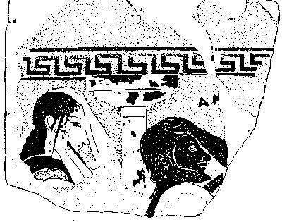Рисунки на амфорах с острова Ахилла.

В 1841 г. исследования на острове решил провести Н. Н. Мурзакевич, один из основателей Одесского общества истории и древностей. Второго июня небольшое судно "Цецилия", принадлежавшее измаильскому любителю древностей А. Сидери, под командой шкипера Панаиоти Патрикио направилось к острову. На его борту вместе с Н. Н. Мурзакевичем находились профессор естественных наук А. Д. Нордман, интересовавшийся флорой острова, художник К. Бассоли, сделавший ряд прекрасных зарисовок, П. В. Соловьев, капитан В. С. Тихонов и другие члены экспедиции.
Ещё одно упоминание о нашем родственнике смотрите на главной странице о Панаиоти.
С неописуемым трепетом и волнением ступили возбужденные исследователи на священную землю Ахилла. И тут перед их взором открылось чудовищное зрелище. На возвышенности стояли... "груды камня, сложенные в кубические сажени, и этот камень был остатки храма Ахиллова". Оказалось, что на острове начали строить маяк. И подрядчик, взявшийся за строительство, не стал затруднять себя доставкой камня с разрушающегося волнами побережья острова, а решил просто разобрать остатки храма.

Как отмечает Н. Н. Мурзакевич, "этот вандализм был совершен с таким усердием, что от Ахиллова храма не осталось, как говорится, камня на камне".
Комплексная экспедиция проработала довольно успешно несколько дней. Была изучена топография местности, тщательно обследовано место, где некогда возвышался величественный храм, найдено много монет, колец, гемм, наконечников стрел, свинцовый якорь и другие интересные находки, не говоря уже об обломках амфор, чернолаковых сосудов и другой древней керамики. Результаты исследований полностью -- подтвердили многие сведения античных авторов об острове Ахилла.

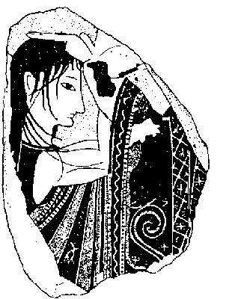Одно из изображений.

В 1964 г. на о-ве Змеином проводились исследования под руководством Н. В. Пятышевой. Они дали много новой информации об острове. В последние годы здесь вели поиски и другие экспедиции.

Она при описании юго-западного района острова сообщает следующее: "Во многих местах этой части острова под каменистым грунтом чувствуется пустота, что позволяет предполагать наличие карстовых пещер. Вполне вероятно, что во времена Ахиллова эти пещеры использовались как тайники-сокровищницы, куда при приближении морских пиратов жрецы прятали статуи богов и драгоценности".
В районе о-ва Змеиного, как, впрочем, и в других местах Черного моря, лежит также немало затонувших в древности кораблей. Так что подводные исследования здесь могут быть результативны и в этом плане.
Что можно ещё добавить,на археологические исследования нужны значительные деньги.В наших условиях демократии,у Украины этих средств нет,но Россия должна в этом помочь,мы должны знать истинную историю.

Югорск 2005 год. А. Федотов и другие источники.

